|  |  |
| --- | --- |
| **نام :** محمدرسول | **نام خانوادگی :** طارمی |
| **شماره دانشجویی :** 96111033154036 | **شماره تماس :** 09124036879 |
| **مقطع تحصیلی :** کاردانی | **رشته­ تحصیلی :** نرم افزار |
| **مدرس :** محمد مهدی آهنگری | **تاریخ دفاع :** /06/98 |
| **ایمیل :** mrtaremi78@gmail.com | |

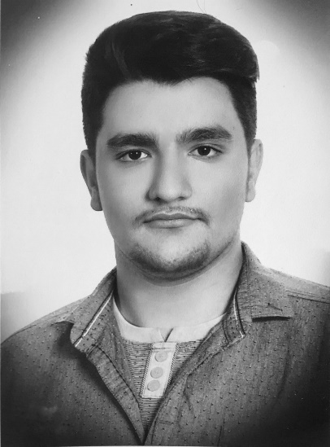

**شرح پروژه**

پروژه اطلاعات جامع استانی

سیسیتمی طراحی شده که در این سیستم از طریق یکپارچه سازی و جامع سازی مکان های گردش گری ایران از طریق هدف مند سازی صنعت توریسم به شکوفایی و شناخت هر چه بیشتر مکان های گردش گری ایران کمک شود.

در این سیستم شما میتوانید بر اساس سلیقه یا استان مورد نظر خودتان منظقه را پیدا و مقاداری اطلاعات در مورد آن کسب کنید تا اطلاعات کامل تر به سفر بروید.

شما میتوانید با انتخاب استان مورد نظر در صفحه ی اول و فیلتر کردن نوع مکان گردش گری که میتواند مذهبی، تاریخی، گردشگری، طبیعی یا انواع و اقسام مکان ها که خودتان میتوانید به انها اضافه کنید مکان مورد نظر را پیدا کرده یا با مکان های دیگر مقایسه کنید

در این سیستم از زبان برنامه نویسی python و کتابخانه Django استفاده شده یکی از مهم ترین و بزرگ ترین زبان های صنعت برنامه نویسی است

در بخش ظاهر هم از html5 ، css3 ، javascript و از کتابخانه های bootstrap ، Jquery استفاده شده

**سیستم اطلاعات جامع استانی**